LE CIRCUIT DE DEMARRAGE ( diagnostic )

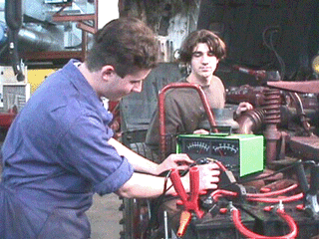
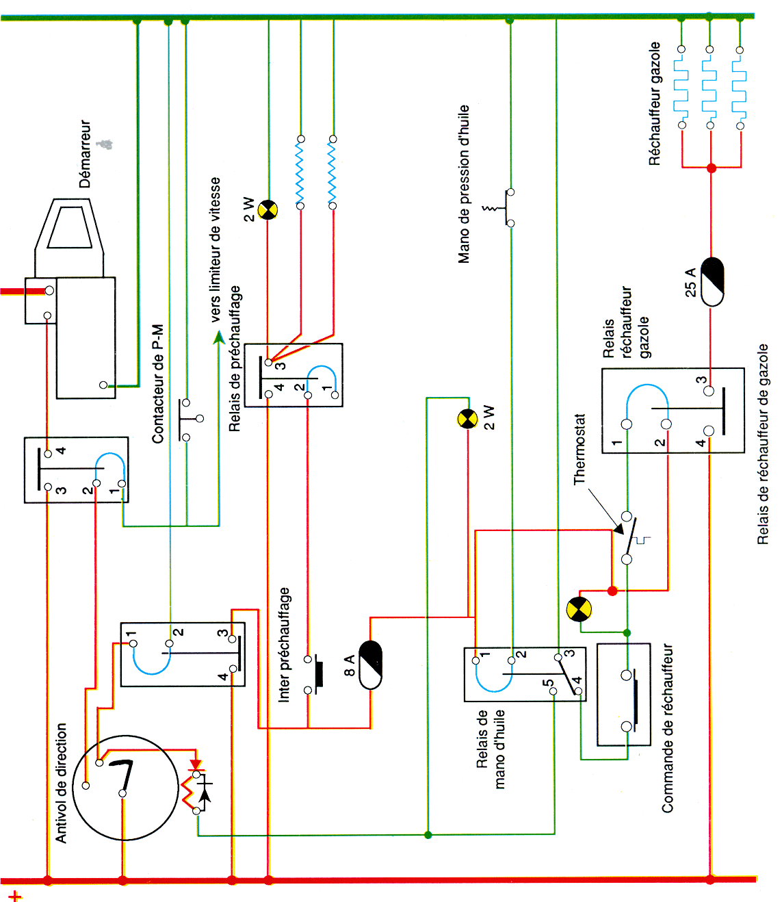

Objectif pédagogique opérationnel :

Préparer l’élève à mener un diagnostic sur un circuit de démarrage .

Pre-requis nécessaires à l’intervention :

- Avoir connaissance des notions élémentaires en électricité
- Savoir lire un schémas électrique
- Savoir brancher un relais
- Savoir utiliser un multimètre et une pince à effet hall

LES CIRCUITS DE DEMARRAGE ( diagnostic) | TP C13

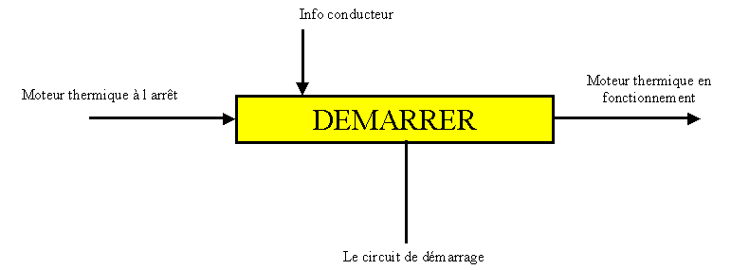 | 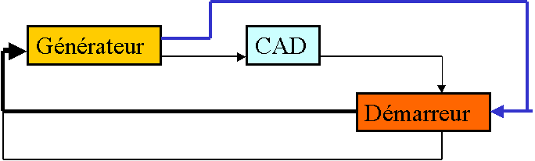

COMPETENCES TERMINALES ATTENDUES |  |  | SUPPORTS | MATERIELS  ET DOCUMENTS
S1 | Localiser par ses frontières extérieures le système |  | Véhicule | Dossier  Ressource
S2 | Citer les caractéristiques fonctionnelles principales du système |  | Véhicule | Dossier  Ressource
S3 | Énoncer la raison d’être du système |  | Véhicule | Dossier  Ressource
S4 | Identifier les éléments constitutifs et leurs fonctions |  | Véhicule | Dossier  Ressource
S5.1 | Énoncer les phases de fonctionnement |  | Véhicule | Dossier  Ressource
S5.2 | Représenter les phases de fonctionnements |  | Véhicule | Dossier  Ressource
S6.1 | Citer les réglages dont dépend le bon fonctionnement |  | Véhicule | Dossier  Ressource
S6.2 | Citer l’influence de la variation des caractéristiques du milieu environnant sur le fonctionnement |  | Véhicule | Dossier  Ressource
S7 | Énoncer la réglementation liée aux interventions |  | Véhicule | Dossier  Ressource
S8 | Énoncer l relation entre variable d entrée et de sortie |  | Véhicule | Dossier  Ressource
S9 | Décoder le graphe fonctionnel |  | Véhicule | Dossier  Ressource
S10 | Énoncer principe et loi physiques du fonctionnement |  | Véhicule | Dossier  Ressource
S11 | Identifier les solutions technologiques nouvelles |  | Véhicule | Dossier  Ressource
C1 | COMMUNIQUER |  | Véhicule | Dossier  Ressource
C11 | Utiliser le magasin de pièces de rechange self service |  | Véhicule | Dossier  Ressource
C12 | Travailler en groupe sur un problème de qualité totale |  | Véhicule | Dossier  Ressource
C13 | Vendre un service |  | Véhicule | Dossier  Ressource
C14 | Vendre un produit ou un équipement |  | Véhicule | Dossier  Ressource
C15 | Acquérir, traiter, transmettre l’information |  | Véhicule | Dossier  Ressource
C2 | TRAITER DECIDER |  | Véhicule | Dossier  Ressource
C21 | Organiser son poste de travail |  | Véhicule | Dossier  Ressource
C22 | Commander des pièces nécessaires a l’intervention |  | Véhicule | Dossier  Ressource
C23 | Décider de demander une information complémentaire |  | Véhicule | Dossier  Ressource
C24 | Inventorier les anomalies possibles |  | Véhicule | Dossier  Ressource
C25 | Concevoir un processus de diagnostic |  | Véhicule | Dossier  Ressource
C26 | Réaliser le diagnostic |  | Véhicule | Dossier  Ressource
C3 | REALISER |  | Véhicule | Dossier  Ressource
C31 | Maintenir et remettre en état son poste de travail |  | Véhicule | Dossier  Ressource
C32 | Réaliser les opérations d’entretien courant |  | Véhicule | Dossier  Ressource
C33 | Régler des sous-ensembles |  | Véhicule | Dossier  Ressource
C34 | Poser un équipement ou un accessoire |  | Véhicule | Dossier  Ressource
C35 | Poser démonter remonter reposer des sous-ensembles |  | Véhicule | Dossier  Ressource
C36 | Fabriquer modifier adapter |  | Véhicule | Dossier  Ressource
C4 | EVALUER |  | Véhicule | Dossier  Ressource
C41 | Evaluer son travail |  | Véhicule | Dossier  Ressource
C42 | Evaluer l’état des sous-ensembles |  | Véhicule | Dossier  Ressource

TRAVAIL DEMANDE

Travail préliminaire :

- Compléter le document 4/8 et 5/8
- Faites un compte-rendu oral de votre travail à votre professeur

A VOTRE ARRIVE A L’ ATELIER FAIRE VALIDER VOTRE TRAVAIL PAR VOTRE PROFESSEUR :

Travail à effectuer à l’atelier :

- Identifier les différents éléments du circuit de démarrage
- Effectuer un contrôle du circuit de démarrage

A chaque intervention fait valider votre travail par votre professeur.

DOCUMENT REPONSE travail préliminaire

1er Indiquer les mesures à prendre avant de démarrer un véhicule :

*
*
*
*
*
*

2ème Indiquer la signification des numéros suivants :

31
30
50

3ème Donner la fonction du circuit de démarrage :

____________________________________________________________________________________________________________________________________________________________________________________________________

4ème Compléter le schéma suivant : ( respecter la section des fils)
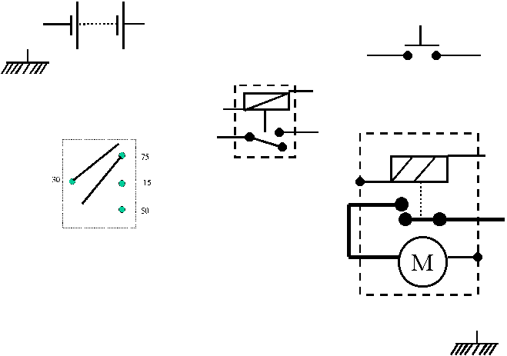
CPM

V1

5ème Placer sur ce circuit tous les appareils nécessaire a son contrôle :

exemple : V1
Environ : 6 voltmètres ; 5 ohmmètres et un ampèremètre.

6ème Compléter le tableau page 7/8 ( valeurs de références attendues ;appareils utilisés ;contrôles effectués) :

CONTROLE DU TRAVAIL PRELIMINAIRE

SAVOIRS  associés | Travail à effectuer |  | Document à compléter | Critères et indicateurs d’évaluation
S 7 Enoncer la réglementation liée aux interventions | Exploiter le dossier ressource | Question 1 page 4 |  | Les mesures sont indiquées | S.E |  |  | +1 E.
S2 Citer les caractéristiques fonctionnelles principales du système | Exploiter le dossier ressource | Question 2 page 4 |  | Les significations sont données | S.E |  |  | +1 E.
S3 Enoncer la raison d’être du système | Exploiter le dossier ressource | Question 3 page 4 |  | La fonction est donnée | S.E |  |  | +1 E.
S5-2 Représenter le système dans ces différentes phases | Exploiter le dossier ressource | Question 4 page 5 |  | Le schéma permet le fonctionnement du démarreur | S.E | 1.E |  | +1 E.
 |  |  |  |  | A | B | C | D

OBSERVATION : __________________________________________________________________________________________________________________________________________________________________________________________________________________________________________________________________________________________________________________

EVALUATION DE LA REALISATION DU TRAVAIL PRELIMINAIRE ET PRE-REQUIS

Le travail est réalisé avec sérieux | Le travail est réalisé correctement | Le travail est réalisé sans intérêts | Le travail n’est pas réalisé ou recopié
-0 | -2 | -3 | -4

Signature prof | Signature élève

DOCUMENT REPONSE travail à effectuer à l’atelier

1° Identifier sur le véhicule les éléments du circuit de démarrage :

2ème Effectuer un contrôle du circuit de démarrage :

CONTROLE EFFECTUE | APPAREIL UTILISE | VALEURS DE REFERENCES | VALEURS MESUREES | CONCLUSIONS OBSERVATIONS
Contrôle de la batterie | voltmètre | 24V

EVALUATION FORMATIVE

SAVOIRS  associés | Travail à effectuer |  |  | Document a compléter | Critères et indicateurs d’évaluation
S1 Localiser par ses frontières extérieures le système |  | Identifier sur le véhicule | Question 1 page 7 |  |  | Les éléments sont identifiés | S.E |  | 1.E |  |  |  | +1 E
COMPETENCES |  | Travail à effectuer | Document a compléter |  |  | Critères et indicateurs d’évaluation
Réaliser le diagnostic |  | Effectuer un diagnostic | Question 3 page 7 |  |  | Les contrôles sont effectués dans les règles de l’art |  | S.E |  | 1.E |  |  |  | +1 E
 |  |  |  |  |  |  |  | A |  | B |  | C |  | D

OBSERVATION :
______________________________________________________________________________________________________________________________________________________________________________________________________________________________________

Signature prof | Signature élève

